Jueves 18 de junio.
Hola chichos/as, buenos días, hoy es último día de naturales:
¡Deseo que os guste!
Las auroras polares
Uno de los efectos visibles de las partículas que transportan los vientos solares sobre el campo magnético de la Tierra son las auroras boreales.
Las auroras boreales son manifestaciones luminosas de gran belleza que aparecen en los cielos cercanos a los polos, llamándose auroras boreales las del polo Norte y auroras australes, las del polo Sur.
Sus colores dependen de los elementos con los que interactúan. Por ejemplo, cuando lo hacen con el oxígeno se muestran de color verde, amarillo y, a veces, rojo. Cuando lo hacen con el nitrógeno, suelen ser de color azulado, anaranjado o rojizo.

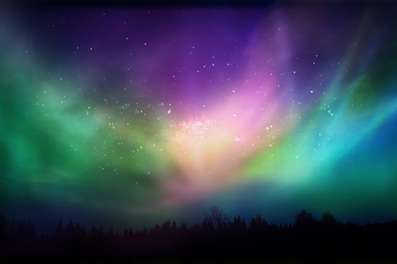
1. Lee el texto y responde razonadamente.
- ¿Qué diferencia hay entre una aurora boreal y una austral?
Respuesta:

- ¿De qué dependen sus colores?
Respuesta:

Ver el siguente video:
Trucos con imanes
https://youtu.be/o5n_RWwpPKQ

Páginas 138 y 139: leerlas.

Páginas 140 y 141: ¡A prueba!
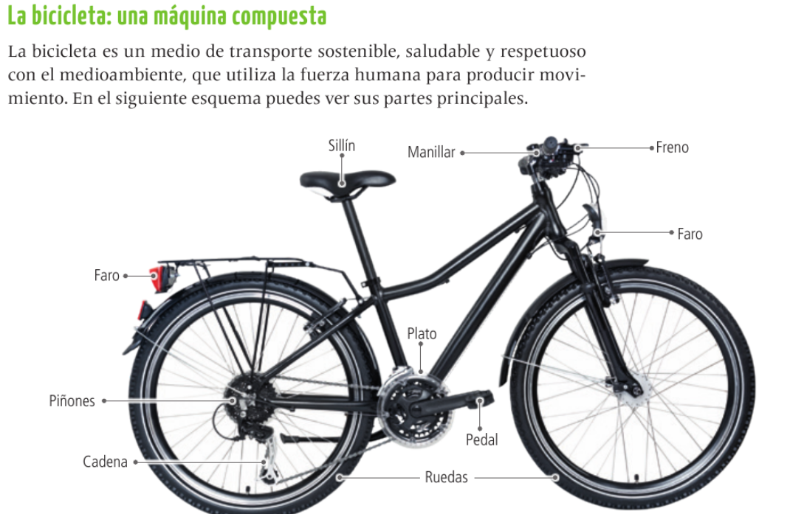

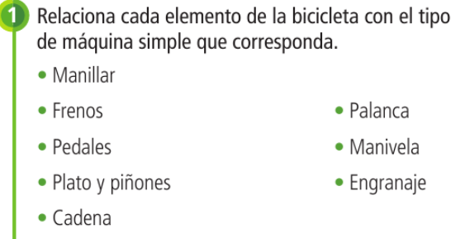
Respuestas:
1 Palanca:
2 Manivela:
3 Engranaje:
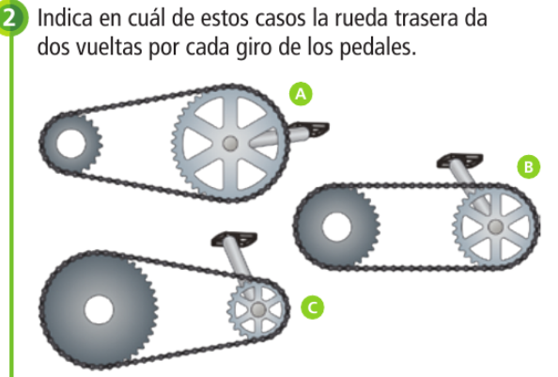
Respuesta:
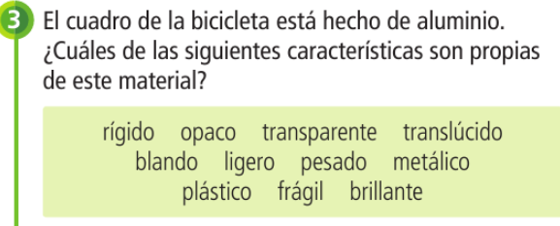
Respuesta:
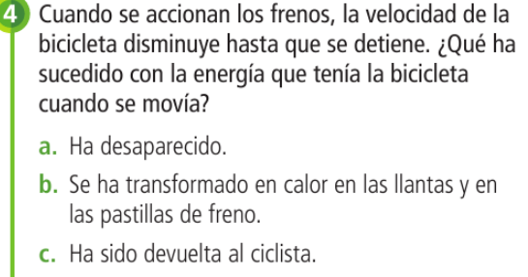
Respuesta:
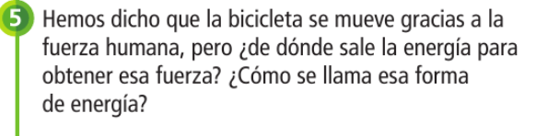
Respuestas:
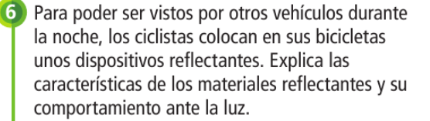
Respuesta:
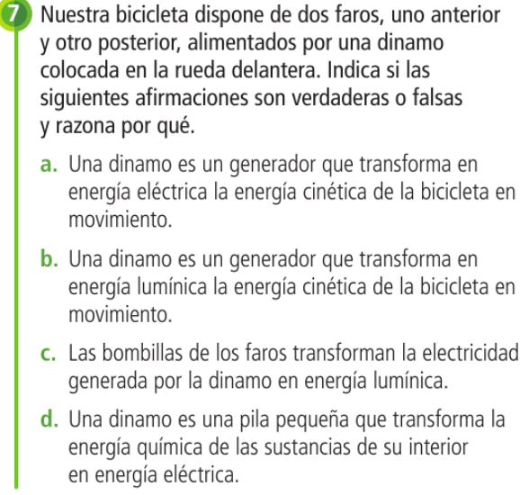
Respuestas:

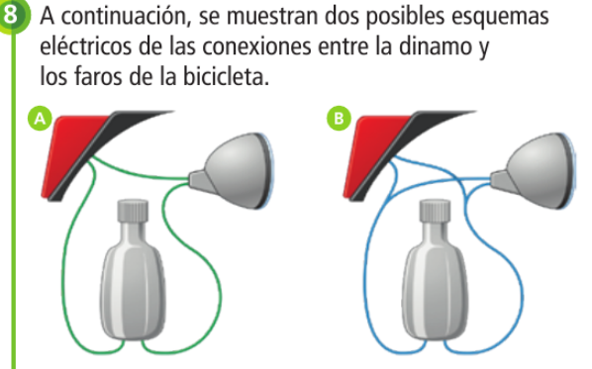
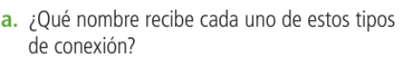
Respuestas:


Respuesta:
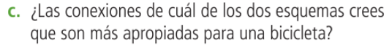
Respuesta:


Respuestas:
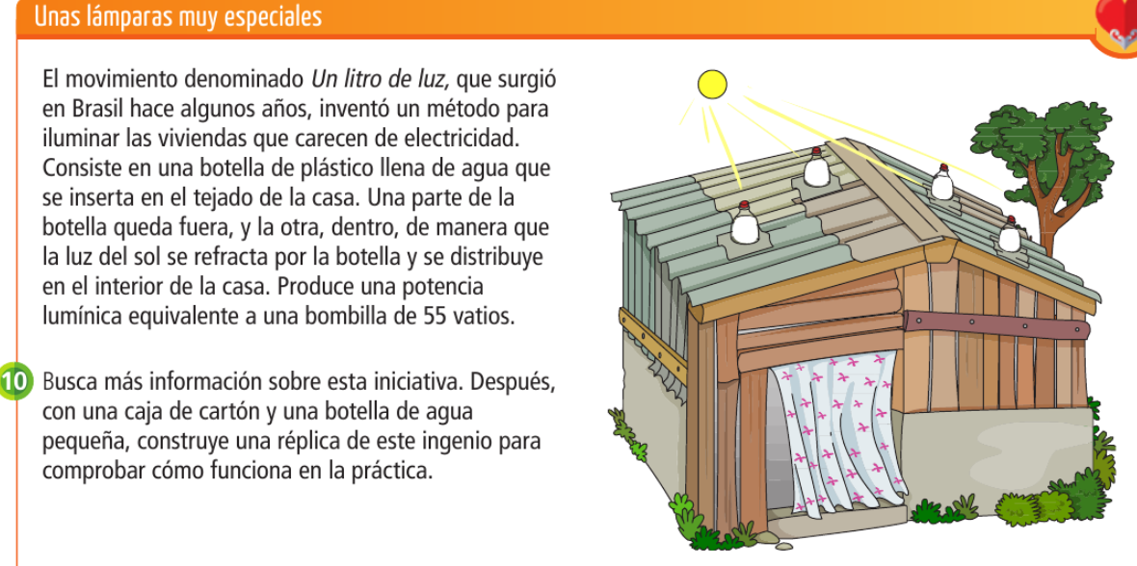
Si lo podéis hacer, tomar foto y enviar.

A continuación os pongo un video de ejercicios de neurociencia que dura 5 minutos.
Lo que tenéis que hacer es, en cada ejercicio ir parando, realizarlo o intentarlo, tomar foto solos o con la ayuda de alguien, y continuar con el siguiente Es muy completo y divertido, y lo puede realizar toda vuestra familia. . Al final me enviais las fotos solos o con la family.
¡Disfrutar!
“Una vez hechas las tareas y los ejercicios y para dudas, puedes contactar conmigo en el siguiente e-mail”:
veronica.tauler@sanviatorvalladolid.com

